Enhetsöversikten
I enhetsöversikten gör ni enligt rutin. När en patient är flyttbar markeras detta i enhetsöversikten (för vårdplatsöversikten ska bli korrekt). När patienten ska flytta gör ni en planerad förflyttning i enhetsöversikten, och sedan gör ni som idag, skriver ut patienten. Mottagande enhet (på den andra kliniken) skriv sen in patienten via in- och utskrivning. För mer information lär här: manual-for-enhetsoversikten.pdf (regionvastmanland.se)

Skriv in patienten på avdelningen via in- och utskrivning

Starta mappen/vårdåtagandet: Vårdplan slutenvård
- Klicka på mappen Vårdplaner
- Klicka på knappen Nytt vårdåtagande för vårdplan
- Välj Klassificering Vårdplan Slutenvård
- Ändra Medicinsk ansvarig enhet till den klinik där patienten befinner sig på.
- Klicka på Spara
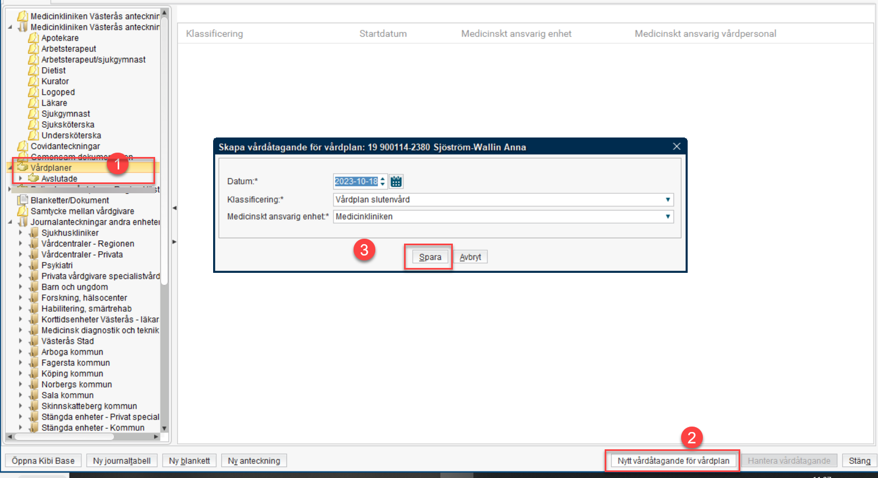

Dokumentera
- Klicka på mappen: Vårdplan slutenvård
- Klicka på knappen som då visas: Ny vårdplansanteckning
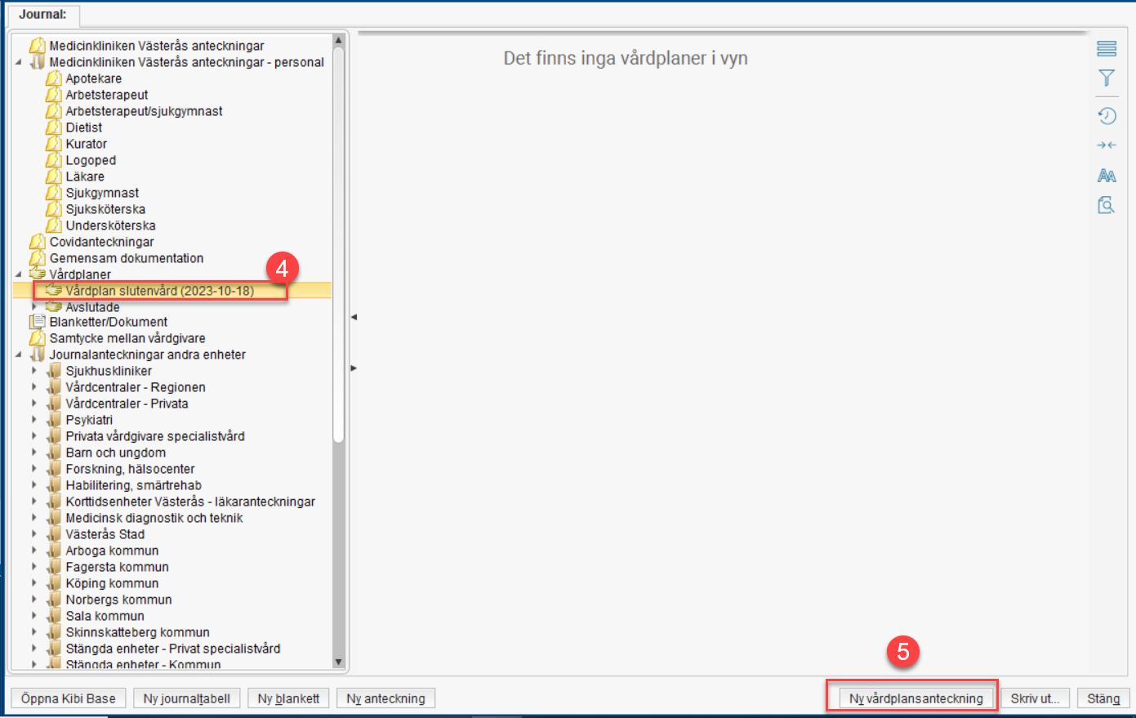
Dokumentera på någon av de nya journalmallarna:
- Startanteckning vårdplan
- Uppdatera anamnes vårdplan
- Uppdatera status vårdplan
Journalmallarna innehåller många sökord, men man använder endast de sökord som behövs.

Klinikbyte och utlokaliserad/inlokaliserad
Vid klinikbyte eller då patienten är ut- eller inlokaliserad behöver ändring av medicinskt ansvarig enhet ske.
Dokumentationen ska fortsätta i samma vårdplansåtagande: Vårdplan Slutenvård.
Den övertagande kliniken eller den klinik på vilken patienten blir inlokaliserad behöver ändra medicinskt ansvarig enhet till den egna kliniken. Detta för att vårdåtagandet ska visas i mappen: Vårdplaner.

- Klicka på pilen framför mappen Patientens alla vårdplaner för att fälla ut mappen Patientens vårdplaner Region Västmanland, markera den mappen.
- Markera raden vars vårdåtagande ska byta Medicinskt ansvarig enhet
- Välj Hantera vårdåtagande
- I rutan som kommer upp, fäll ut listen för Medicinskt ansvarig enhet
  - Där finns kliniken som patienten flyttade/utlokaliserades från samt den klinik vars enhet man är inloggad på
- Välj rätt klinik för den enhet där patienten ska vårdas
- Klicka på spara

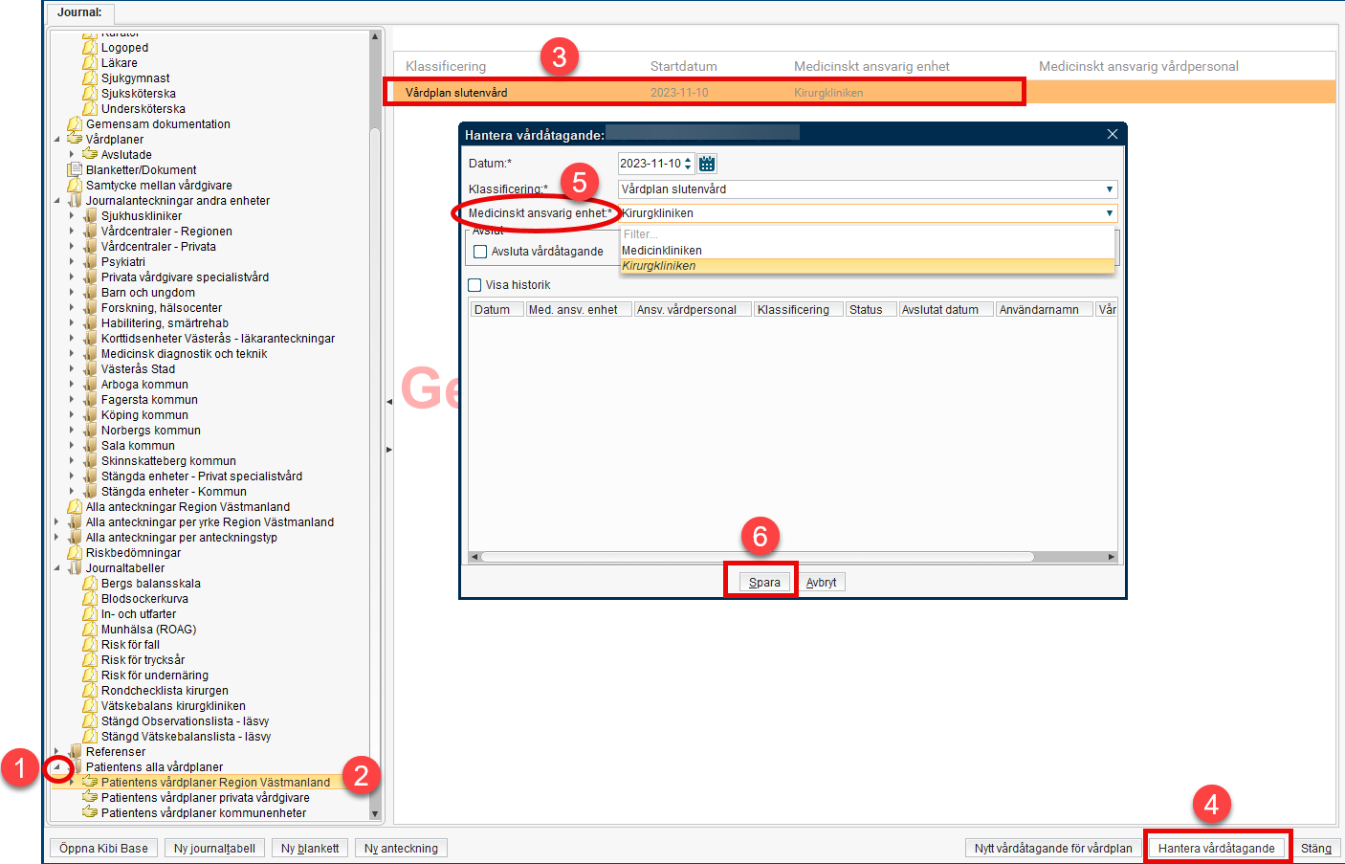

Byta namn på vårdåtagande
Om behov finnas att byta namn på vårdåtagandet, görs följande:
- Klicka på mappen Vårdplaner
- Klicka på raden vars vårdåtagande ska ändras
- Klicka på knappen Hantera vårdåtagande
- Välj Klassificering
- Klicka på Spara
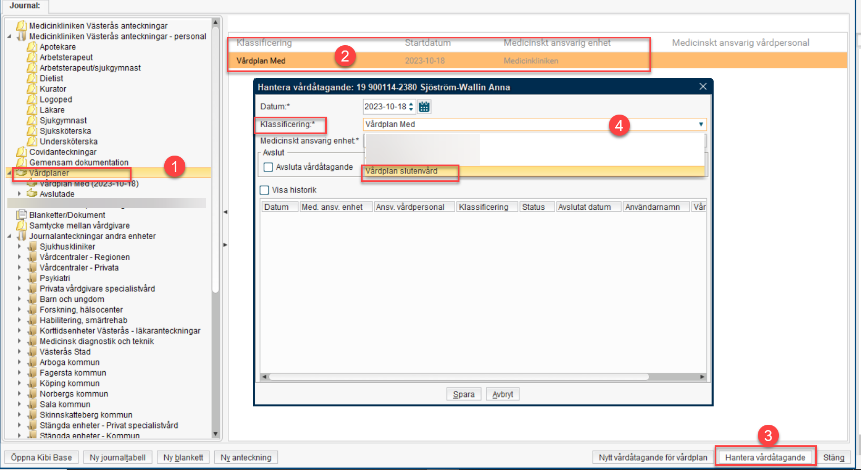

Utskrivning
När patienten skrivs utvärderas vårdplanerna och vårdåtagandet avslutas.
När patienten flyttas till annan klinik uppdateras status. De vårdplaner som inte är aktuella längre stängs. Det ska endast finnas en gällande vårdåtagande för slutenvården, men observera att det kan finnas gamla vårdåtaganden, som ej avslutats, som då behöver avslutas. Det kan också finnas andra vårdåtaganden som används i öppenvården, dessa ska ligga kvar.
- Klicka på mappen Vårdplaner
- Klicka på raden vars vårdåtagande ska avslutas
- Klicka på knappen Hantera vårdåtagande
- Klicka i rutan för ”Avsluta vårdåtagande”
- Välj orsak i rullisten
- Klicka på Spara
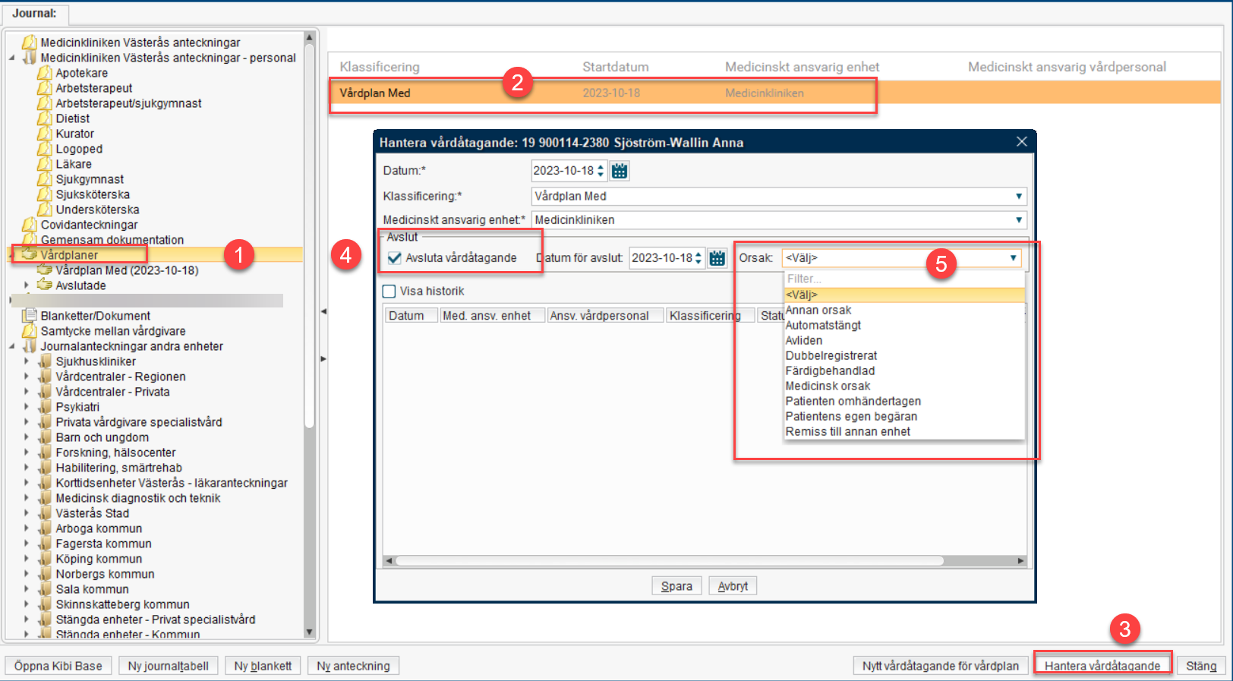

Återöppna ett avslutat vårdåtagande
Om man av misstag har stängt fel vårdåtagande, eller att patienten återkommer inom kort, eller man av annan orsak vill öppna ett avslutat vårdåtagande gör man följande:
- Klicka på mappen Avslutade under Vårdplaner
- Klicka på raden vars vårdåtagande ska avslutas
- Klicka på knappen Hantera vårdåtagande
- Klicka i rutan för ”Återöppna vårdåtagande”
- Klicka på Spara
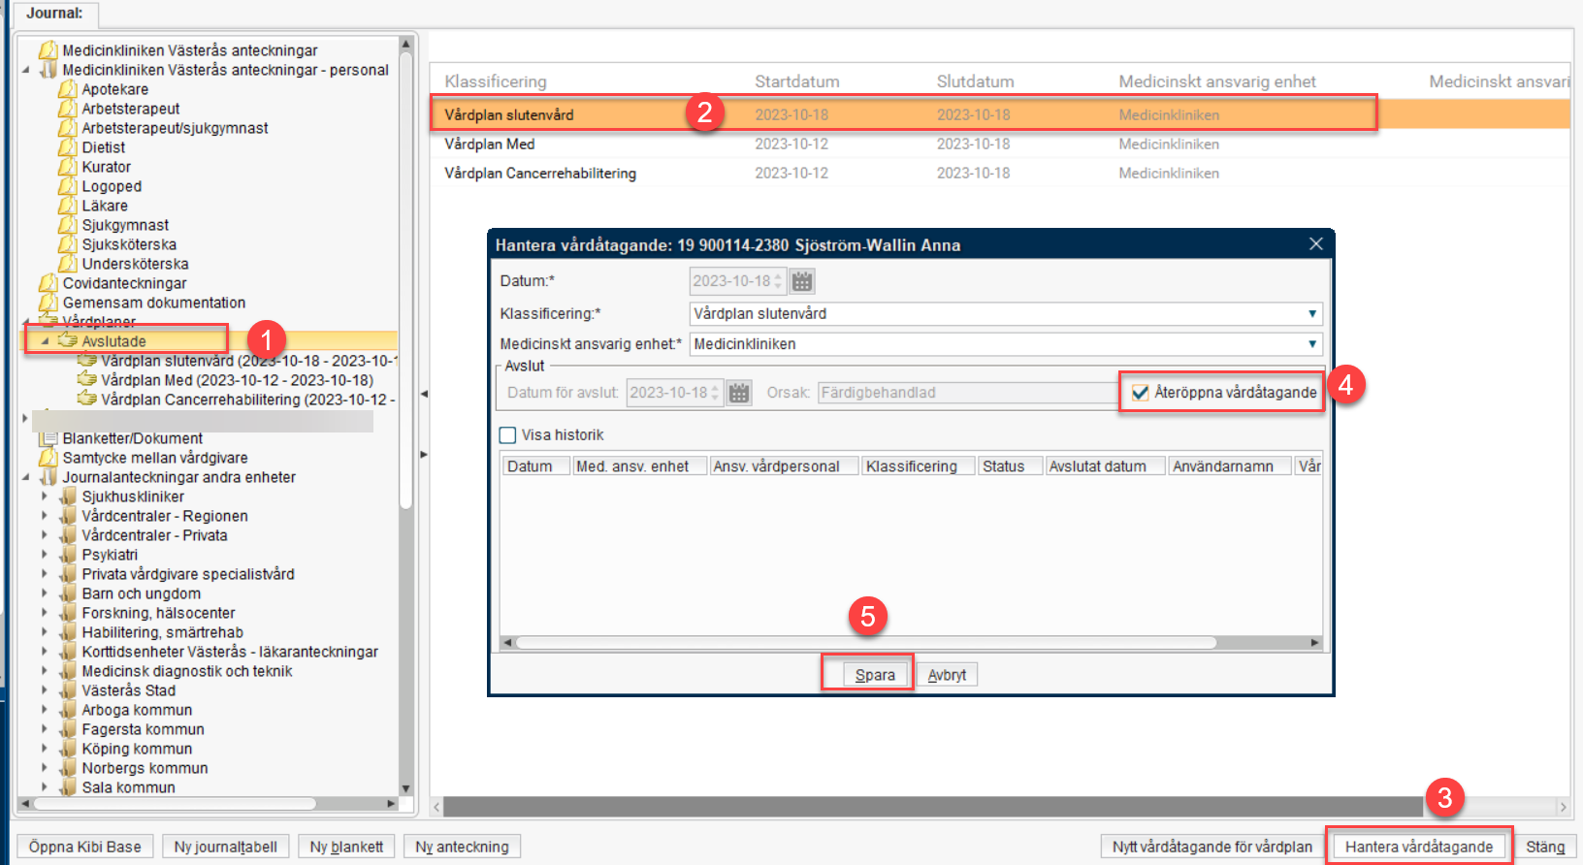

Vårdplaner
De vårdplaner man har på sin enhet idag när man startar en anteckning, kommer att finnas kvar. Om en patient flyttar till en annan enhet, kan deras vårdplaner, om de är aktuella, finnas med i mappen, Vårdplan slutenvård. Man kan fortsätta att dokumentera via vårdplansvyn, i den vårdplanen.

De andra journamallarna
Det finns andra journalmallar som används på olika kliniker, som tex Telefonkontakt och Enstaka händelse. Dessa journalmallar kommer finnas kvar så som idag. Det är endast journalmallarna för vårdplansdokumentation som kommer bytas ut.

